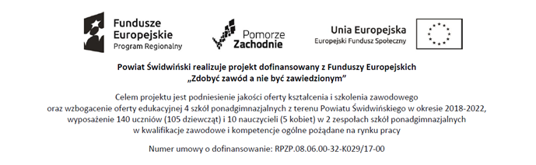

Załącznik nr 3

……………………………………
(nazwa i adres Wykonawcy)

OŚWIADCZENIE O BRAKU WYSTĘPOWANIA POWIĄZAŃ OSOBOWYCH LUB KAPITAŁOWYCH

Składając ofertę w postępowaniu o udzielenie zamówienia publicznego na usługi społeczne i inne szczególne usługi prowadzonego na podstawie art. 138o ustawy z dnia 29 stycznia 2004r. Prawo zamówień publicznych (Dz. U. z 2019 r. poz. 1843 z późn. zm. ), pn. „Organizacja wyjazdów zawodoznawczych, kursów przygotowawczych na studia wraz z zajęciami laboratoryjnymi” (ZP.272.17.2020), w ramach projektu współfinansowanego ze środków Unii Europejskiej w ramach Europejskiego Funduszu Społecznego, Regionalny Program Operacyjny Województwa Zachodniopomorskiego na lata 2014 – 2020.
oświadczam, że nie jesteśmy powiązani z:
- beneficjentem projektu
- osobami upoważnionymi do zaciągania zobowiązań w imieniu Beneficjenta projektu
- osobami wykonującymi w imieniu Beneficjenta projektu czynności związane z przygotowaniem i przeprowadzeniem procedury wyboru Wykonawcy
osobowo lub kapitałowo, w szczególności poprzez:
- uczestnictwo w spółce jako wspólnik spółki cywilnej lub spółki osobowej;
- posiadanie udziałów lub co najmniej 10% akcji;
- pełnienie funkcji członka organu nadzorczego lub zarządzającego, prokurenta, pełnomocnika;
- pozostawanie w związku małżeńskim, w stosunku pokrewieństwa lub powinowactwa w linii prostej, pokrewieństwa lub powinowactwa w linii bocznej do drugiego stopnia lub w stosunku przysposobienia, opieki lub kurateli.

…………………………………. ……………………………………..
/miejscowość, data/ /pieczęć i podpis osoby uprawnionej/

